***DOCUMENTACIÓN ACCESO A DATOS ~ PRUEBA REALIZADA POR HUGO GÓMEZ JIMÉNEZ, 2 DAM ~ A DÍA 27/09/2024.***

*Se nos pide realizar una aplicación Java, con la cual podamos leer un fichero XML y pasar toda su información a un documento de texto de manera sencilla, útil y ordenada.*

*Para la realización de la prueba, lo más importante de todo será pararnos a leer detenidamente el archivo .xml, ya que puede contener errores que hagan que nuestro programa no funcione correctamente (como bien detalla el enunciado: “si consideras que hay que hacer algún cambio en el XML para que se lea correctamente explica por qué y aplícalo”).*

*Entonces decidí comenzar por ahí para luego no tener problemas a futuro. En el documento XML, existen 3 principales errores, de los cuales dos son de vital importancia.*

1. ***IMPORTANTE****: al ejecutar el código, NetBeans nos Informa de que no está leyendo correctamente el archivo XML, ya que los Id’s de las cámaras deben de ir entrecomillados.*
2. ***IMPORTANTE****: al volverlo a ejecutar, nos informa de nuevo de que tiene otro error, y es que el “<camaras_web>” del final, no estaba bien cerrado, ya que le faltaba la barra diagonal, de forma que debería quedar así: "</camaras_web>".*
3. ***LEVE****: Al separar los comentarios mediante líneas de asteriscos, me he dado cuenta que hay un espacio antes del último comentario de todos. Así que decido eliminarlo, aunque no sea importante, ya que podría funcionar igual.*

* ***NOTA***: *he decido realizar “SOUTS” a la vez que escribía el documento de extensión “.txt” con el* ***FileWriter****, ya que, de esta forma, es mucho más fácil encontrar errores en caso de que los haya. Además, cuento de esta forma con la máquina de Java y no solo con el documento .txt.*

*A continuación, muestro partes del código de forma general (ya que adjunto el proyecto junto a este documento), para explicar brevemente su funcionamiento.*

*Lo primero y esencial para que el programa funcione, es añadir todos los importes necesarios, estos irán siendo recomendados por el propio IDE según vamos escribiendo el código. Posteriormente añado el “Static Void Main” con sus respectivos “Throws” para asegurar el correcto funcionamiento.*

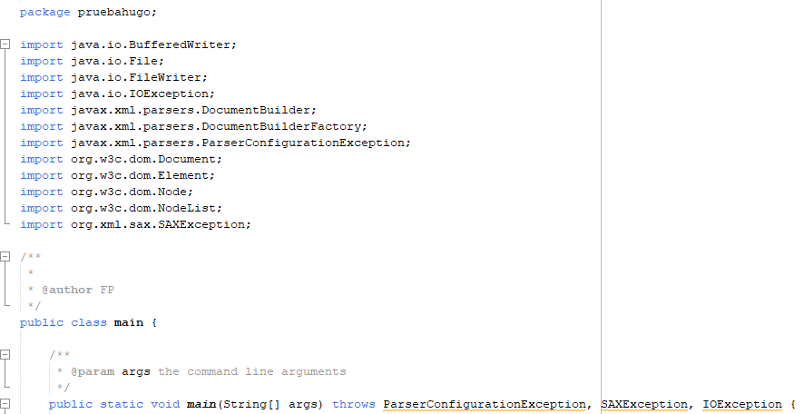

*Posteriormente, será necesario implementar todos los métodos y clases necesarios para la utilización del programa, principalmente necesitaremos el* ***DocumentBuilder*** *y el* ***FileWriter BufferedWriter****, ya que sin estos no tenemos manera de leer el archivo XML y escribirlo en nuestro archivo .txt.*

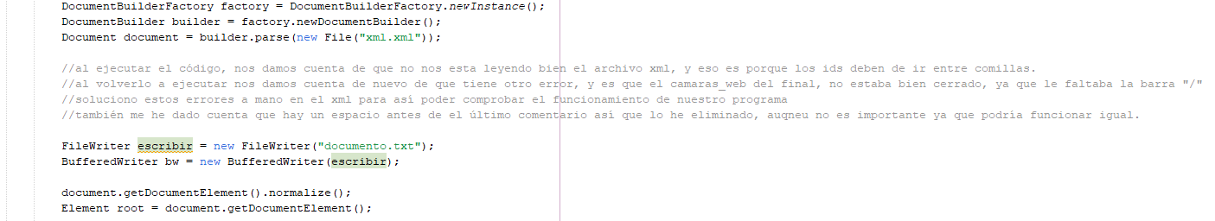

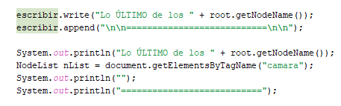

*Finalmente, para recorrer el documento XML, haremos la utilización de un bucle* ***While****, y un condicional* ***If*** *para comprobar que los datos metidos en el XML son correctos.*

